KARADENİZ TEKNİK ÜNİVERSİTESİ
DAĞCILIK ve KIŞ SPORLARI KULÜBÜ
FAALİYET RAPOR FORMU
RAPOR NO:
1. FAALİYETİN
ADI: Çengovit-Polant Zirve Tırmanışı
BÖLGESİ: Kaçkar Dağları
TARİHİ: 19-21 Ağustos 2019
LİDERİ: Enes Berk KARGI
FAALİYET SORUMLUSU: Hüsnanur TÜRE
RAPORTÖR: Zeynep YILMAZ
FAALİYETE KATILANLARIN LİSTESİ:
Enes Berk KARGI
Hüsnanur TÜRE
Zeynep YILMAZ
İrem ÜNERLİ
Hasan KARADAĞ

2. FAALİYETTE KULLANILAN TEKNİK MALZEMELER: Herkese kask, ip açmak gerekebilir diye herkese kemer, iniş seti, yarım ip, perlon, 3 stopper, 3 friend, ekspres ve karabina aldık fakat kullanmadık.

3.TIRMANILAN ROTA:
RAKIM: Çengovit 3458m Polant 3492m
UZUNLUK:
HEDEFLENEN ZAMAN:
HARCANAN ZAMAN:
ARTAN ZAMAN:
TEHLİKELER: Taş düşmesi
4. YÜRÜYÜŞ YAPILAN VE TIRMANILAN ROTADA ZEMİN TANIMI: Göller Bölgesi’ne Kavrundan toprak patika yolu. İki zirvenin de kulvarına kadar eğimli çarşak zemin. Çengovit için ayrılan kulvardan sonra II-III+ derece tırmanış zirve sırtı biraz çürük. Polant için ayrılan kulvardan ilk büyük taşlı çarşak zemin, sonra mıcır taş çarşak zemin.

5.YİYECEK DURUMU: 3+1

6.HAVA DURUMU: Hava durumu faaliyetten önce baktığımızda güneşli ve açıktı. Kampa çıktığımız gün hava zaman zaman sisli ve güneşliydi. Zirve günü sabahtan zirveleri yaparken açık ve biraz rüzgarlıydı fakat kampa geldikten 20dk sonra hava patladı yağmur ve dolu yağdı. Bu yağış zaman zaman tekrarladı fakat gece hava açıktı. Son gün kampı toplarken ve Yukarı Kavrun'a inerken hava açık ve güzeldi.
RÜZGAR:
SICAKLIK: gündüz 20-21 derece, gece 10-11 derece
BULUT:
NOTLAR:

7. KULLANILAN HABERLEŞME ARAÇLARI: Telsiz

8. ULAŞIM:
HAREKET YERİ ve SAATİ: Trabzon Merkez- 08:00
VARIŞ YERİ ve SAATİ: Göller Bölgesi- 17:45
KULLANILAN ARAÇ: Minibüs
UZAKLIK:
BİREY BAŞINA ULAŞIM GİDERİ: Trabzon-Rize 12₺ Rize-Ardeşen 12₺, Ayder-Y.Kavrun 15₺
ULAŞIM İLE İLGİLİ NOTLAR: Ekip olarak belli yerlerde otostop çektik.

9. YÖRE HALKI VE ÇEVRE İLE İLİŞKİLER (ÇEVRE KORUMA VE TOPLUMSAL İLİŞKİLER HAKKINDA): Her zaman olduğu gibi; teşekkürler Yalçın Şahin ve bizi pikaplarına alanlar

10. GÜNLÜK FAALİYET DÖKÜMÜ

19 AĞUSTOS 2019
Sabah Trabzon'da İrem, Hüsna, Enes ve ben saat 08:00’da buluştuk.
08.50’de Trabzon-Rize dolmuşuna bindik.
10:30’da Ardeşen yol ayrımında Hasan ile buluştuk. Hasan aramıza Artvin’den katıldı.
11:30’da Çamlıhemşin'e vardık. Biraz acıkmıştık, yemek yedik ve yola koyulduk.
12:30 gibi Ayder'e vardık ve Yukarı Kavrun dolmuşuna bindik. 1 saatlik yolculuktan sonra Y.Kavrun'a vardık. Yalçın abinin cafesinde (Şahin Cafe-Pansiyon) çay içtik, hava sisliydi biraz da sisin dağılmasını bekledik fakat sis dağılmadı.
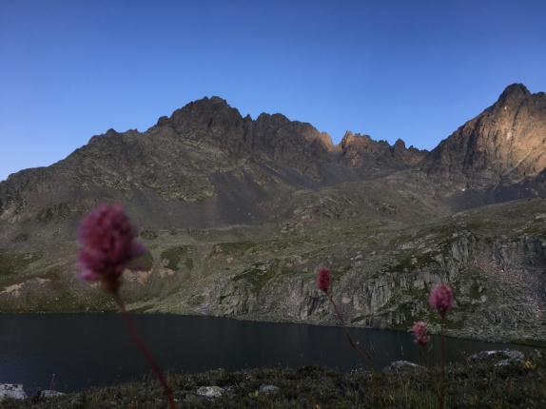
14:55’de Y.Kavrun'dan Göller Bölgesi’ne yürüyüşe başladık. Firdes ablanın (Yalçın abinin eşi) dediği gibi dereyi sol tarafımızda bırakarak yükselmeye başladık. Sonrasında derenin sağına geçtik. Burada babalar ve patikalar belli. Biz bazen patikayı kaybettik. Fakat dönüşte böyle bir şey olmadı. Ara ara molalar verdik. Yürüyüşe başladıktan 1 saat sonra hava açıldı ve güneş gökyüzünden bize selam verdi. Kavrun hala sisli gözüküyordu. 16.15’de Göller bölgesinden gelen bir yürüyüşçü ile karşılaştık kendisinin KTÜ'den mezun olduğunu söyledi.
17:00 mola verdik. Biraz fazla sağa kaçmışız, hafif yolu uzattık. 18:00 kampa alanına vardık kampımızı kurduk biraz yol yorgunuyduk, Hüsna ve İrem biz çadırlarımızı yerleştirirken yemek işine koyuldular. Yemeklerimizi yemiştik, hava biraz rüzgarlıydı. Enes bizlere çay ve kahve yaptı, keyfimiz çaylarımızı içtikçe artıyordu. Enes saat 04:00’de yola çıkarız dedi.
Saat 21:30’da hepimiz uyumuştuk.
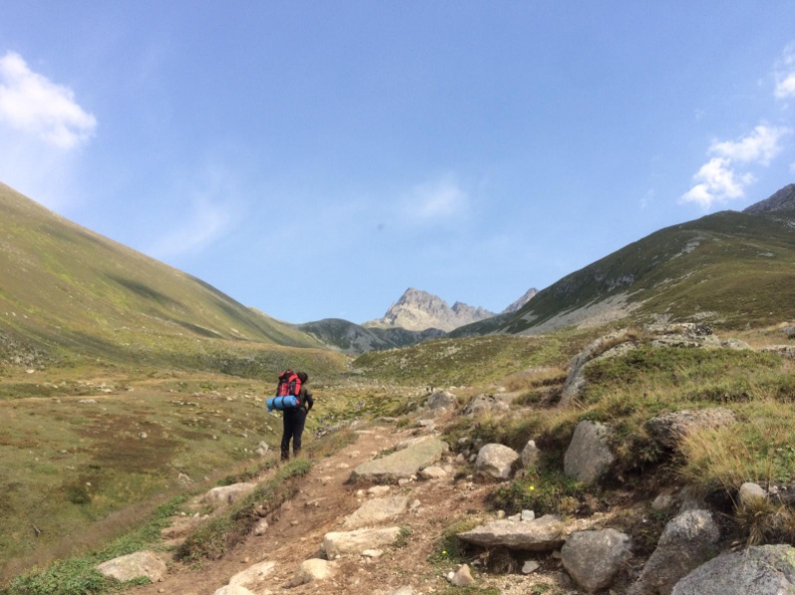
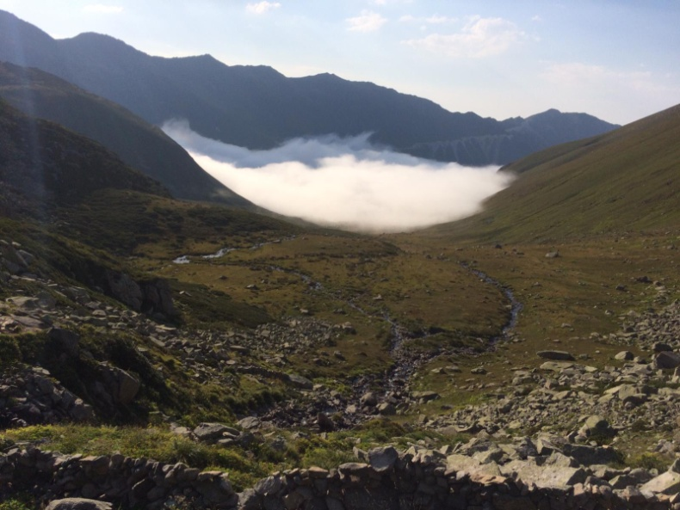

20 AĞUSTOS 2019

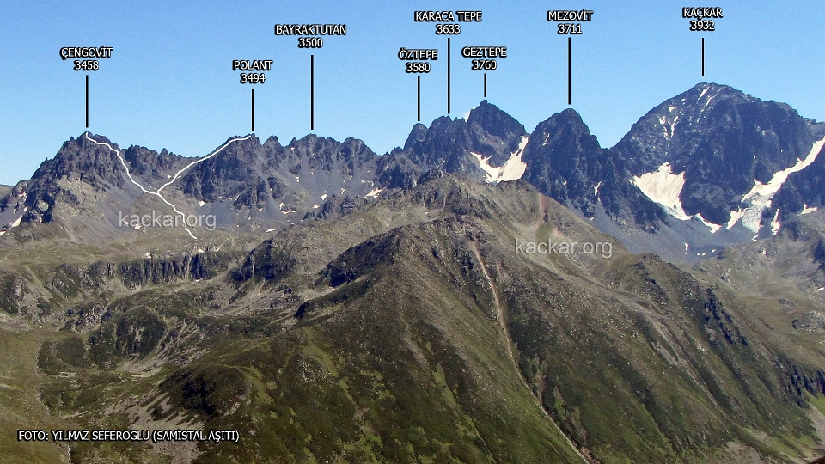

03:05’de uyandık ve kahvaltımızı yaptık.
Saat tam 04:00da Çengovit için yola çıktık. Gece biraz yağmur yağmıştı yerler ıslaktı. 45 dk. sonra kıyafet molamızı verdik su içtik şimdilik herkes çok iyi keyfimiz ve motivasyonumuz yüksek.
04:50’de iki dağında çarşak yolunu ayıran ayrıma geldik ve rotamızı daha da sol tarafa çevirerek yükselmeye devam ettik. Ben (Zeynep) saat 06.25 sularında midemin şiddetli bulantısı yüzünden devam edemeyeceğimi söyledim. Biraz daha ilerledikten sonra uygun bir yerde saat 06:40’da bivak yapmaya başladım. Bivak yaptığım yer Çengovit’in son çarşaklı kulvarı.

Hüsna devam ediyor; Ben (Hüsna) Zeynep’in iyi olduğuna emin olduktan sonra önden gitmeye başladım. Buradaki çarşağı geçmek 5-10 dakika sürdü ve zemin fazlasıyla kayıyordu. Rota biraz dikleşti ve 4 nokta tırmanmaya başladık. Kaçkar kadar çürük olmayan fakat tamamen de sağlam olmayan güzel tutamaklar vardı. Geri bakınca biraz tedirgin ediyordu. Biraz ilerleyince rota dikleşti. 2-3 tane daha set çıktıktan sonra uygun bir yerden travers yaptık. Biraz fazla yükselmişiz, daha aşağıdan geçiş yapabilirdik. 10 metre kadar sola geçip tekrar dik çıktık. Buradan sola biraz daha geçip 1 metre kadar alçalıp tekrar yukarıya döndük. Tam bu noktaya bir baba yaptık. Biraz daha dik yükselerek sırt hattına bağlandık. Sırt hattı biraz çürük.
07.35 Çengovit zirvesindeydik.

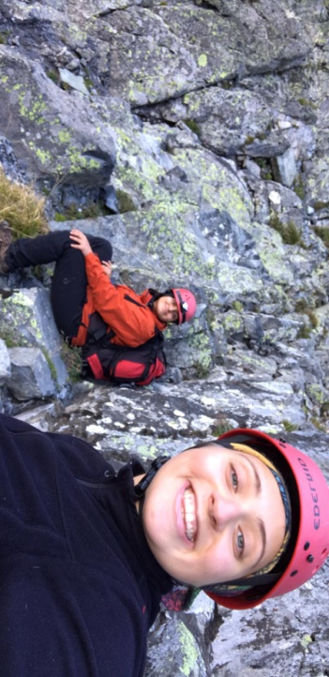
Saat 8’de zirveden ayrıldık. Çıkarken bir yerde tedirgin olmuştuk. Bir babaya perlon sararak ipi aşağıya attık. Sadece pürsik sürerek yavaşça İrem ve ben 10 metre kadar götüm götüm indik. “Burası mıydı yaavv” dedik. İp açmaya gerek yok. Lakin tedirginlik varsa psikolojik bir emniyet şart olabiliyor. Sonra Hasan ipi çözüp attı ve free indi.
9.10’da Zeynep’in yanına vardık.
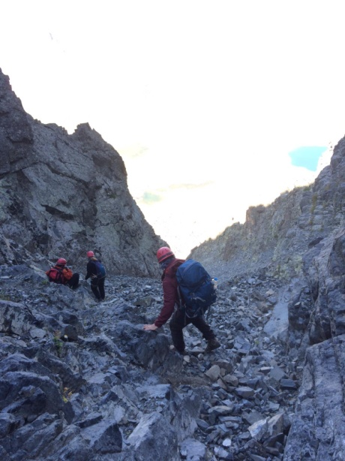

(Fotoğraf; travers yaptığımız yer)

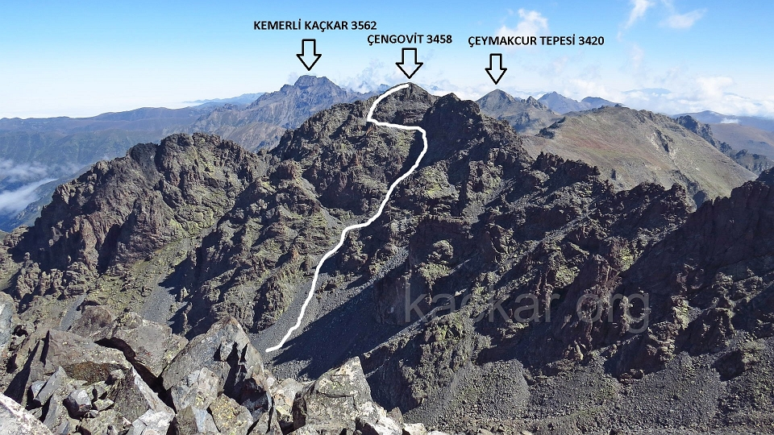

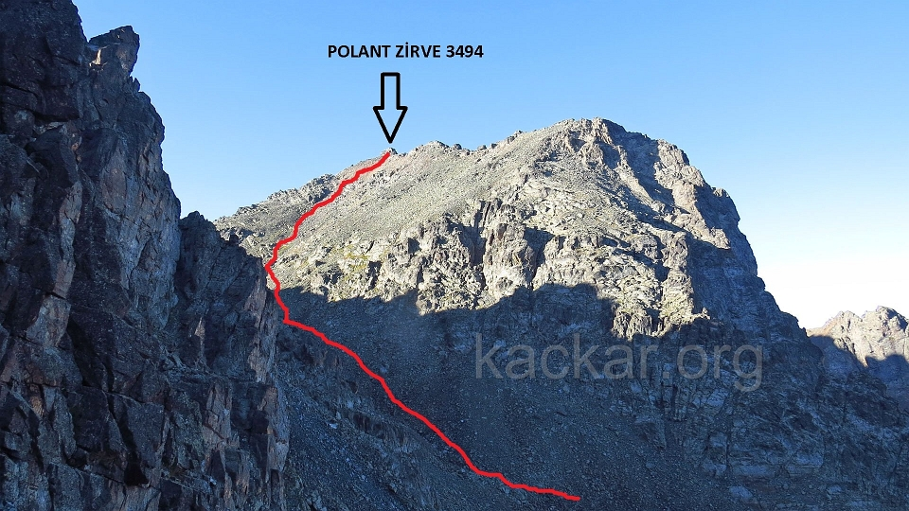

Polant Zirve
Zeynep devam ediyor;
9:10’da ekip Çengovit zirveyi yapmış ve benim yanıma gelmişti. Bivağı topladım onlar da biraz soluklandılar. Kendimi daha iyi hissediyordum ve Polant zirve için hazırdım, hazırdık.
09:25’de yürümeye başladık.
09.55 Çengovit ve Polant’ı ayıran yerden geçiş yaptık ve artık Polant zirve için yükselmeye başladık. Yürüyüşümüzü kuru derenin sağ tarafından yaptık böylece zirve kulvarına daha yakın ilerledik. Ayrımdan aşağı yukarı 150-200metre (aslında burası için şunu söylemeliyim kuru derenin dikleştiği yerden) sonra sağ taraftaki kulvara girip eğimi oldukça fazla olan çarşaklı zeminde taş düşürmemeye dikkat ederek s çizerek yükseldik.
10:55 İrem daha devam etmedi. Dik vurmaya devam ettik. Yaklaşık yarım saat sonra iki zirvenin de altındaydık. İlk sağ taraftaki zirvenin esas zirve olduğunu düşündük ve Hasan o tarafa doğru gitti orda da baba vardı ama sonradan rotaya ve zirvelere bakınca sol taraftakinin esas zirve olduğunu fark ettik ve o tarafa geçtik.
11:30’da Polant zirvedeydik. Zirvelerden Kaçkar, Mezovit, Geztepe, Kemerli, Altıparmak gibi birçok dağ keyifle izlenebiliyordu.

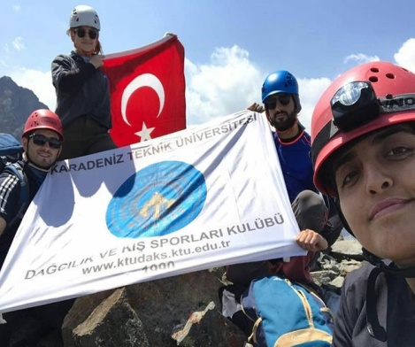

11.50 zirveden ayrıldık ekip hızlı bir şekilde İrem’in yanına indi.
12:00da İrem'in yanındaydık bu noktadan sonra ekip olarak dik vurarak kampa ulaştık.
13:30da kampa vardık. Yorgunduk ama iki zirveyi de yaptığımız için mutluyduk. Çok acıkmıştık Hasan kamp setini, erzağını ve ocağı alıp dışarı çıktı fakat ocağı yakamadan dolu yağmaya başladı hemen çadıra geçtik ve Hasan çadır tentesinde yemek yapmaya devam etti.
Yemeklerimizi yedik keyfimiz yerinde ama uykumuz da var 1 saat içinde hepimiz uyumuştuk. Yarı uyur uyanık ara ara yağmur yağdığını duyuyordum. Hepimizin bu güzel uykusu kamp alanına birilerinin gelmesiyle bölündü. Bölgenin ulaşımı ve yürüme rotası basit ve yaz aylarında gün içerisinde sık sık trekkingçilerin uğrak noktası. Uyandıktan sonra saat 17:00 sularında hava açıldı güneş yüzünü gösterdi çadırlarımız kurudu, çay yaptık biraz aburcubur yedik. Çadırın içinde muhteşem bir sohbet havası vardı bu hava 22.30 da yerini sessizliğe bıraktı ve uyuduk. Enes yatmadan önce yarın herkes biyolojik saatinde uyansın keyifli bir kahvaltı yapalım dedi.

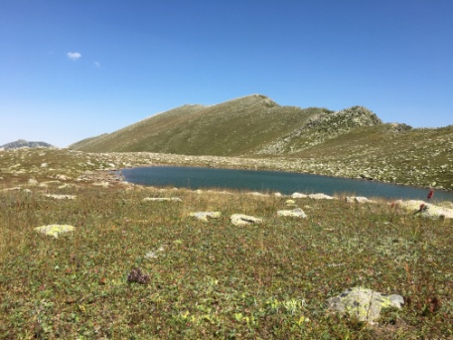
21 AĞUSTOS 2019
Saat 7:30 olmadan herkes uyanmıştı çadırlarımızdan dışarı çıktık eşsiz göl ve dağ manzarasını izledik, kahvaltı yaptık ve biraz sohbet ettik. 10:30da hazır olacak şekilde kampımızı topladık ve yürümeye başladık biraz yürüdükten sonra geçide bakmak için küçük gölün üstündeki tepeye çıktık. 1-1:30 saatlik yürüyüşten sonra Y.Kavrun'a vardık. Geri dönüş yolu olarak patika yolunu kullandık. Faaliyet toplantısını yaptık ve yemek yedik. Geçiti izlemeye çıktığımız yer.

DİPNOT; TOPO ÇİZİMLERİ YILMAZ SEFEROĞLU’NA AİTTİR. KENDİSİNDEN İZİN ALARAK PAYLAŞILMIŞTIR. DAHA DETAYLI FOTOĞRAF, VİDEO VE GPS VERİSİ İÇİN KAÇKAR.ORG’A BAKABİLİRSİNİZ.

